3 октября в Центральной библиотеке г. Дальнереченска состоялся вечер отдыха для людей элегантного возраста. В зале звучали слова поздравления, благодарности за их труд, заботу о подрастающем поколении.
Чтобы пришедшие на праздник не заскучали, им было предложено отгадать совсем непростые загадки –вспомнить песни своей молодости. Затем предложили пройти шуточный экспресс-тест «Какая Вы бабушка?». В предложенных описаниях бабушки узнавали себя. Было весело и интересно узнать, что ты, например, бабушка-королева или бабушка-министр.
В конкурсе «Из песни слов не выкинешь» нужно было по нескольким словам отгадать песню и спеть несколько строк из нее.
Начальник организационно-информационного отдела администрации ДГО М.Л. Димова поблагодарила за многолетнюю работу Председателя Дальнереченского общества инвалидов Ларису Георгиевну Бородину.
В течение всего вечера преподаватель ДШИ Дмитрий Артюхов, его ученик Лев Кузьменков и вокальная группа «Ивушка» дома культуры «Космос» дарили всем присутствующим музыкальные подарки, а участники волонтерского центра «Поколение Readers» читали стихотворения.
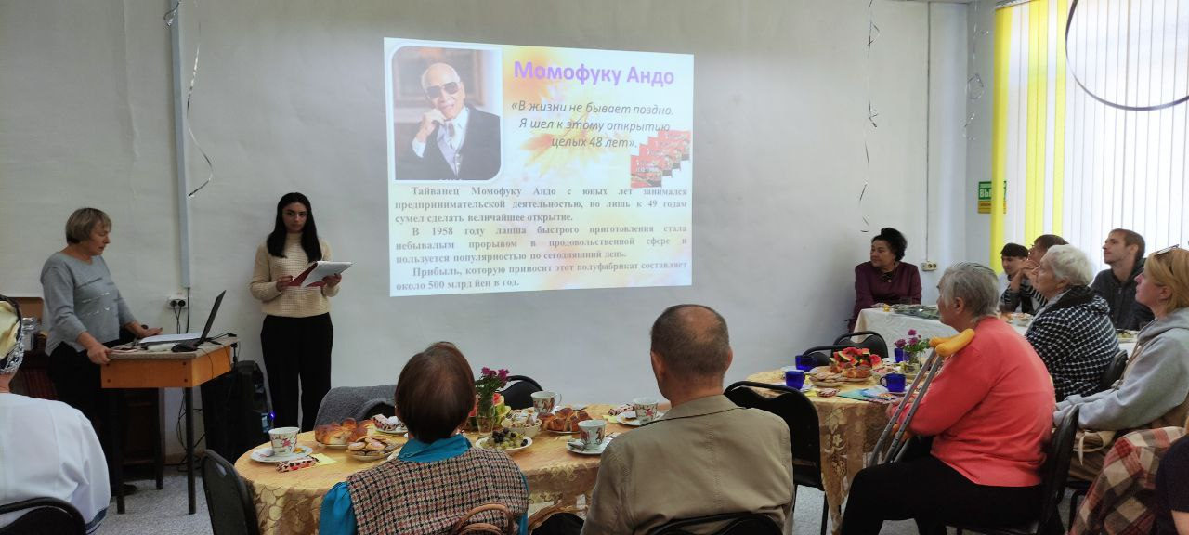

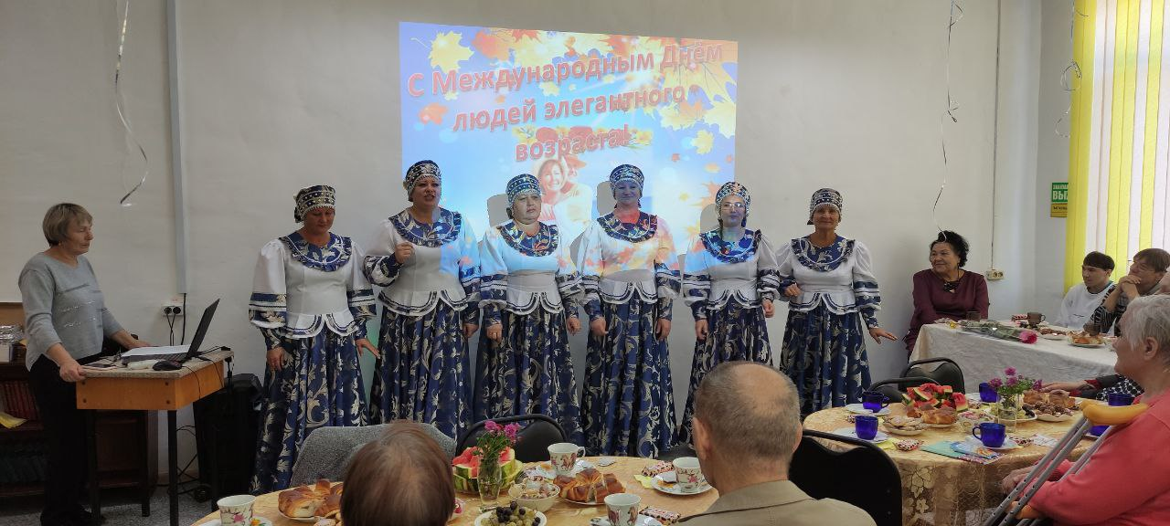
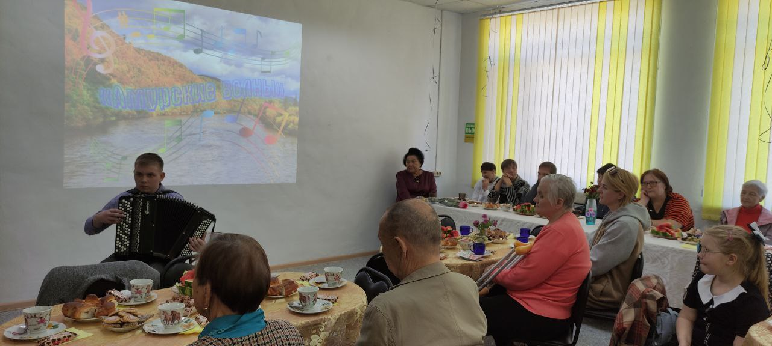
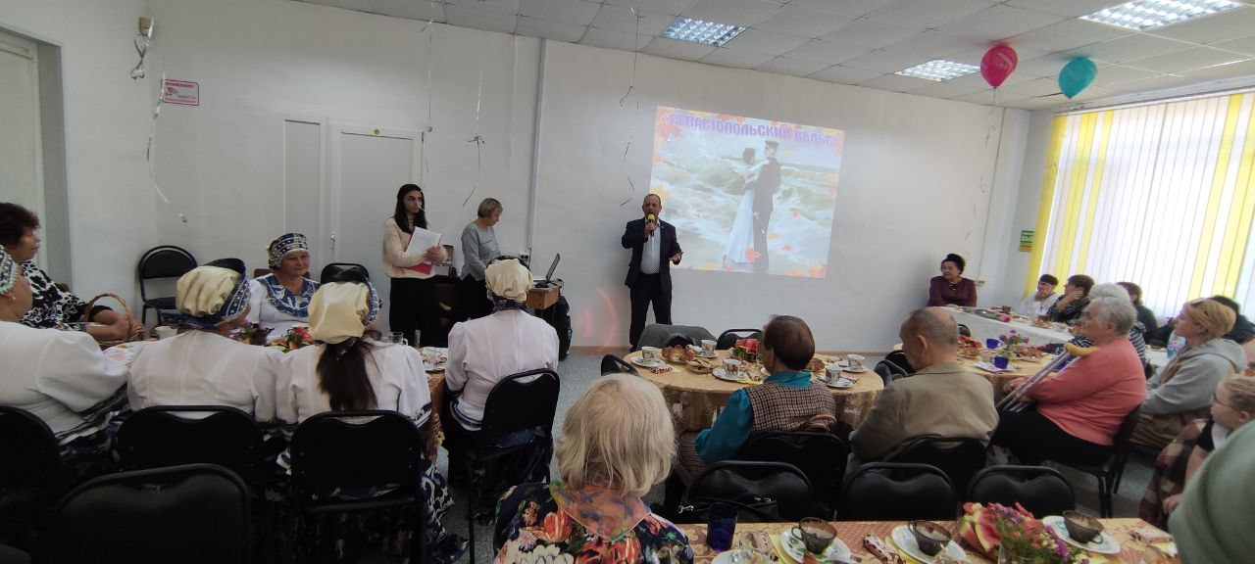

В библиотеке-филиале №6 состоялась акция поздравление «Мы дарим Вам тепло», посвященная международному дню пожилого человека. В течение дня сотрудники библиотеки сердечно поздравляли с праздником всех читателей пожилого возраста, которые в этот день пришли в библиотеку. Пожелали им доброго здоровья, хорошего настроения, долголетия, оставаться активными читателями на долгие годы, дарили подарки и предлагали книжные новинки.
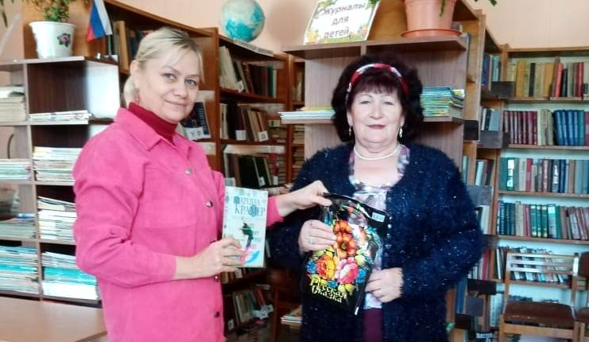
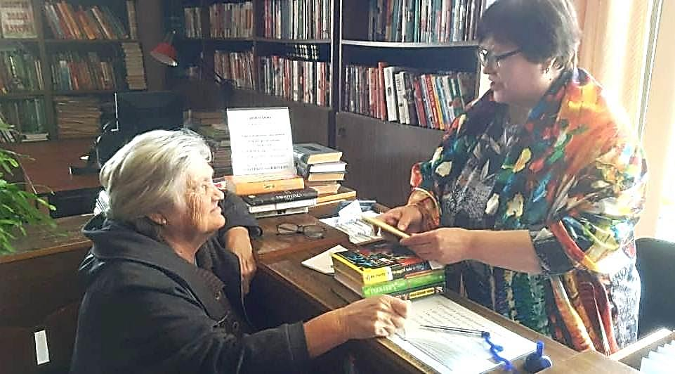

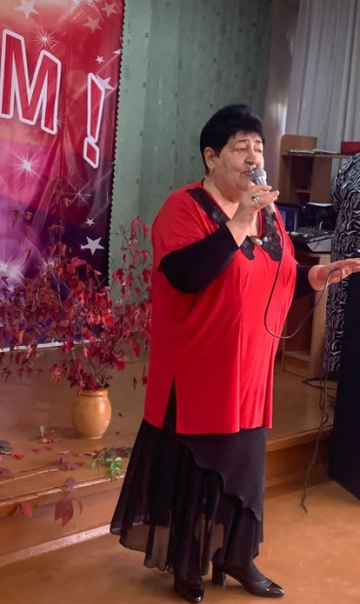
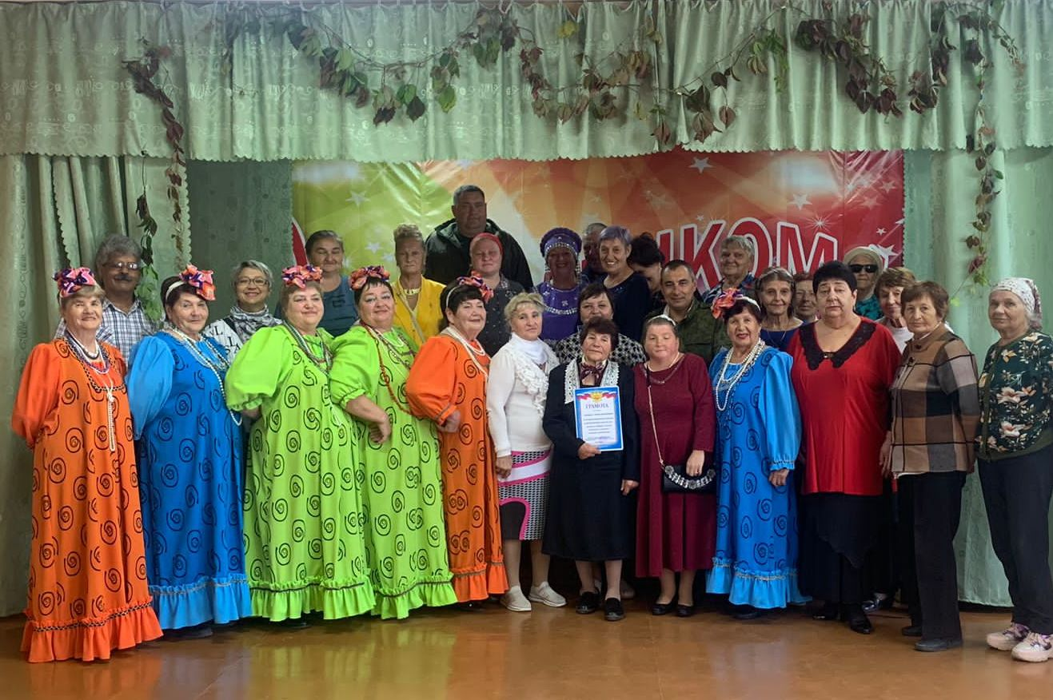
03 октября библиотека-филиал№7 совместно с клубом с. Лазо провели вечер отдыха «Душой мы всегда молодые», посвященный Международному дню пожилых людей. К мероприятию оформлена выставка осенних букетов.

4 октября в рамках программы «Заветное слово» в Центральной библиотеке прошел литературный час «Тайна ночного леса» по творчеству Виталия Бианки. Чтобы поближе познакомить с творчеством Виталия Бианки, была оформлена книжная выставка «По страницам книг Виталия Бианки». Почти все книги Бианки посвящены природе. Понятным языком писатель хотел привить людям чувство к прекрасному, ответственность за братьев меньших. Ведь домом человека являются не только стены уютного жилища, но и весь окружающий мир. Поэтому автор хотел научить читателя общаться с природой и понимать ее язык.
По окончании мероприятия, ребята просмотрели мультфильм «Первая охота», снятый по сказке В.В. Бианки.
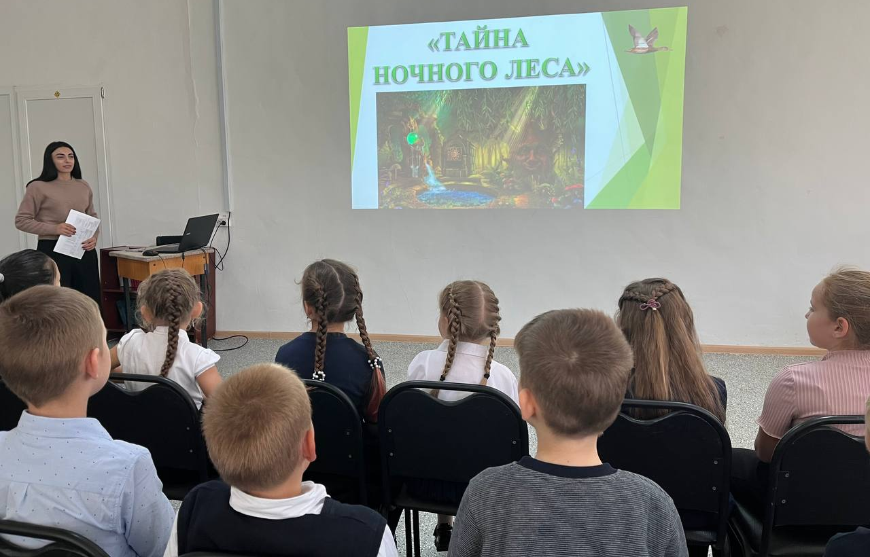

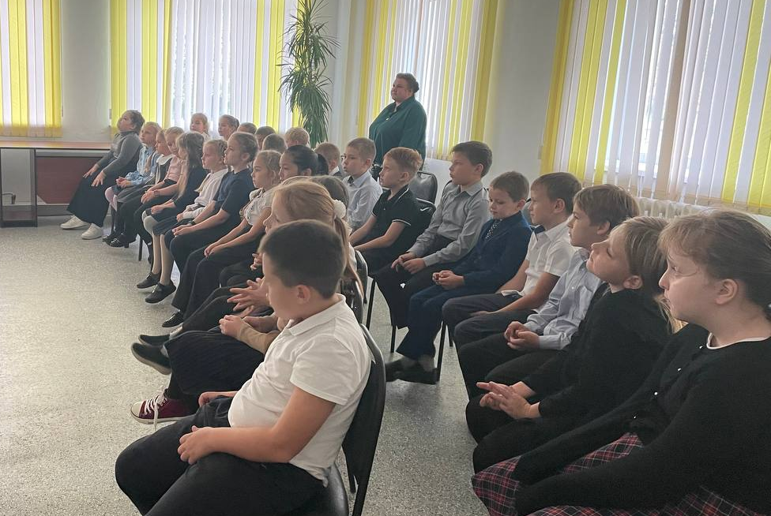

В Центральной библиотеке г. Дальнереченска состоялся просмотр киноленты режиссера Ильи Авербаха "Чужие письма". Главные роли в нем исполнили Ирина Купченко и Светлана Смирнова. Это психологическая драма о непростых взаимоотношениях ученицы с педагогом. В фильме ставится множество нравственных вопросов, которые заставляют задуматься и сейчас.
На просмотр фильма были приглашены воспитанники Юнармейского отряда и все желающие.
